附件1
中国教育会计学会学术年会（2021）及
第八届第二次理事会会议参会回执
单 位：
姓 名 |  | 性 别 |  |  | 年 龄
行政职务 |  | 职 称 |  |  | 民 族
联系电话（手 机）： |  |  |  | Email：
航班信息：
入住：11月18日上午08：30以后（抵店时间： ）
退房：11月 日，共 晚
注：住宿由会议统一安排房间。住宿离店时间请于中午12：00前办理离店手续，如晚于此时退房宾馆将会收取相应费用。

餐饮要求：
1．请勾选需要参加的午/晚餐：
□11月18日 晚餐
□11月19日 午餐 □11月19日 晚餐
□11月20日 午餐 □11月20日 晚餐
2．是否需要清真餐？ □是 □否
拟参加分论坛：
（1）预算绩效分论坛 □是 □否
（2）内控与风险分论坛 □是 □否
（3）资产与采购分论坛 □是 □否
（4）财务信息化分论坛 □是 □否
（5）政府会计改革分论坛 □是 □否
备 注 | 由于住房紧张，请务必按时报回执，以便预留会议房间。
附件2
珠海机场—北京师范大学珠海校区交通方式
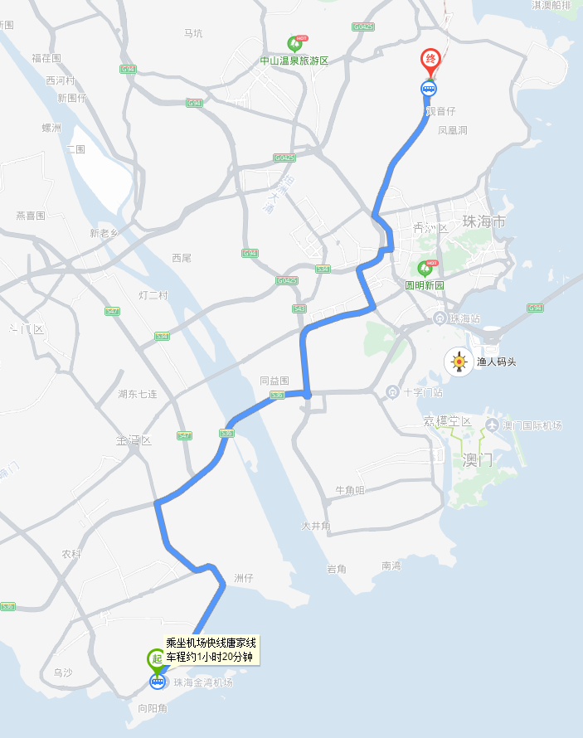
1、机场大巴（珠海机场-唐邑酒店线）
在珠海机场（一层到达大厅）购票，乘坐机场快线唐家线（珠海机场-唐邑酒店），全程1小时50分钟/53.8公里，到“北师大”站下车，过地下通道步行约500米，到达国际学术交流中心。
2、机场乘坐出租车（导航目的地：北京师范大学珠海校区国际学术交流中心，全程约58公里）

